Oficio N° 20.807

Mrb/cga

S.73ª/373ª

VALPARAÍSO, 29 de septiembre de 2025

Tengo a honra comunicar a US. que la Cámara de Diputados, en sesión del día de hoy, a solicitud del diputado Johannes Kaiser Barents-Von Hohenhagen, acordó remitir a la Comisión de Familia, una vez que sea despachado por la Comisión que US. preside, el proyecto de ley que modifica la ley N° 18.838, que crea el Consejo Nacional de Televisión, para encomendar a este organismo la dictación de normas generales sobre la incorporación de advertencias previas y difusión de canales de denuncia durante la transmisión televisiva de contenidos relacionados con situaciones de violencia de género, correspondiente al boletín N° 17.855-34.

En consecuencia, para el cumplimiento del propósito antes señalado, solicito a US. instruir que el expediente de tramitación del proyecto sea remitido en su oportunidad a la referida comisión.

Lo que pongo en vuestro conocimiento, por orden del señor Presidente de la Cámara de Diputados, y en virtud del referido acuerdo.

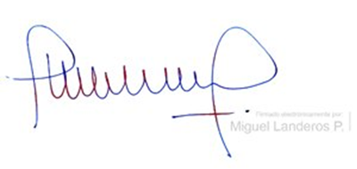

MIGUEL LANDEROS PERKIC

Secretario General de la Cámara de Diputados